**МБОУ «Гелдаганская СШ №1 имени Героя России М.Х.Даудова»**

**Отчет**

**о проведенных профилактических мероприятиях, направленных на пропаганду здорового образа жизни, предупреждение употребления психотропных, опьяняющих, одурманивающих веществ.**

Во исполнение распоряжения Главы Чеченской Республики Р. А. Кадырова

от 29.12.2017г. № 314-рг « Об утверждении решения постоянно действующего координационного совещания по обеспечению правопорядка на территории Чеченской Республики» в части подпункта 1.3 пункта 1

вМБОУ «Гелдаганская СШ №1 имени Героя России М. Х. Даудова» в период с 20.11.-19.12.18 г. проведены следующие мероприятия:

1. С 26 ноября по 7 декабря 2018г. в Гелдаганской СШ №1 имени Героя России М. Х. Даудова» были проведены интегрированные уроки и беседы с уч-ся 9-11 кл. на тему: « Незримые угрозы-мифы и реальность», посвященные проблеме СПИДа.

Также проблема СПИДа и необходимость повышения уровня знаний по этой проблеме обсуждались на родительском собрании с учащимися старших классов, проведенном в рамках мероприятий, приуроченных к Всемирному Дню Борьбы со СПИДом 4.12.18г. на тему: «Незримые угрозы-мифы и реальность».

Выступающие отметили важность поднятой проблемы, и то, что вступив во взрослую жизнь детям придется столкнуться с нею.

СПИД господствует на нашей планете. Чтобы выжить и уменьшить риск заболевания этой страшной болезнью, необходимо знать о её развитии, путях заражения и лечении. Ведь не зря говорят – предупреждён- значит вооружён.

2.В целях сохранения здоровья учащихся и выявления больных детей с 3-15 декабря в школе проведены мероприятия на выявление детей, больных туберкулезом.( ответ. от школы медсестра Атаева З.А.)

3. Также в целях пропаганды здорового образа жизни были обновлены информационные стенды и проведены спортивные состязания среди учащихся старших классов по футболу, волейболу.

Команда Гелдаганской СШ №1 имени Героя России М. Х. Даудова» заняла также 1место в районных соревнованиях по волейболу, которые состоялись

5.12.18.г.

4.С наступлением холодов острой становится проблема соблюдения правил дорожного движения, когда дороги скользкие, машин много, все спешат.

Этой проблеме были посвящены открытые кл. часы в начальной школе и

совместная встреча с приглашением инспекторов ПДН со старшеклассниками от.6.12.18г.

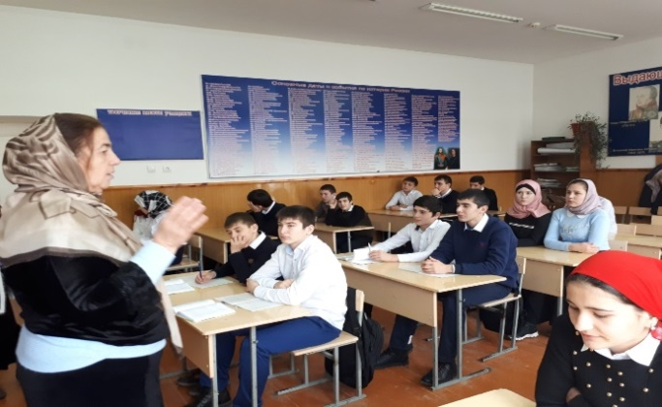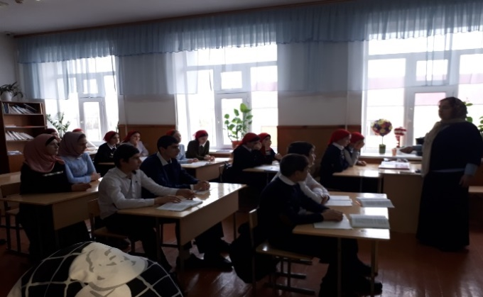

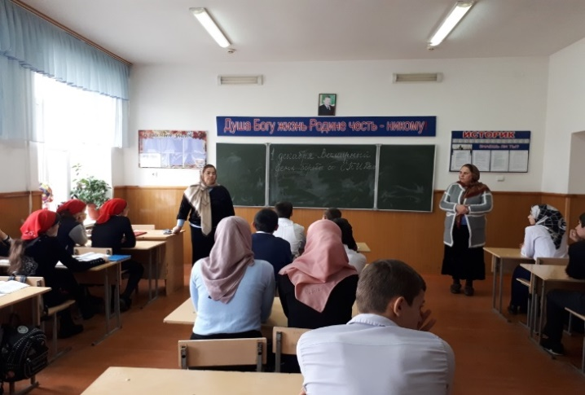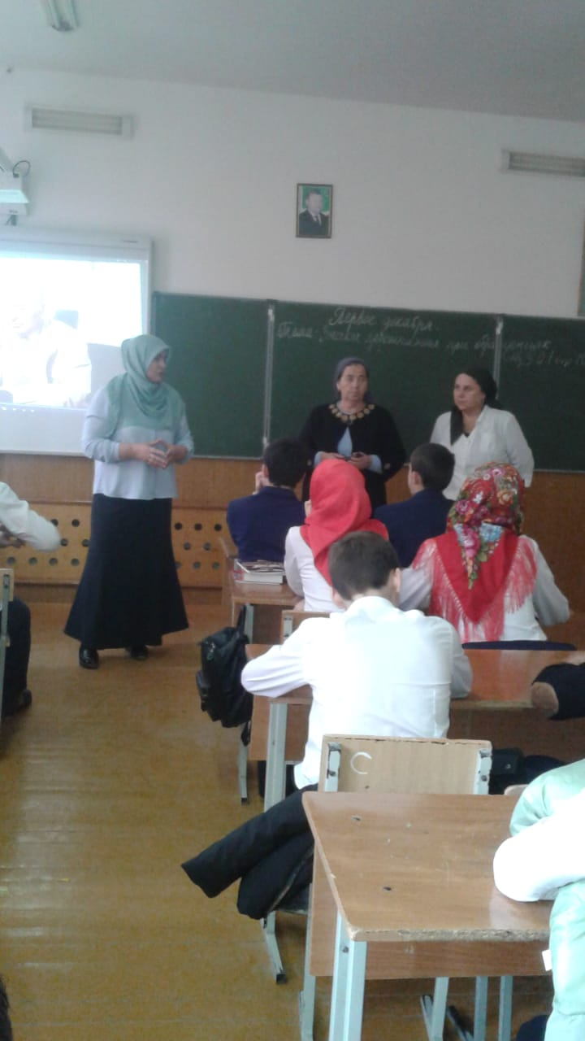

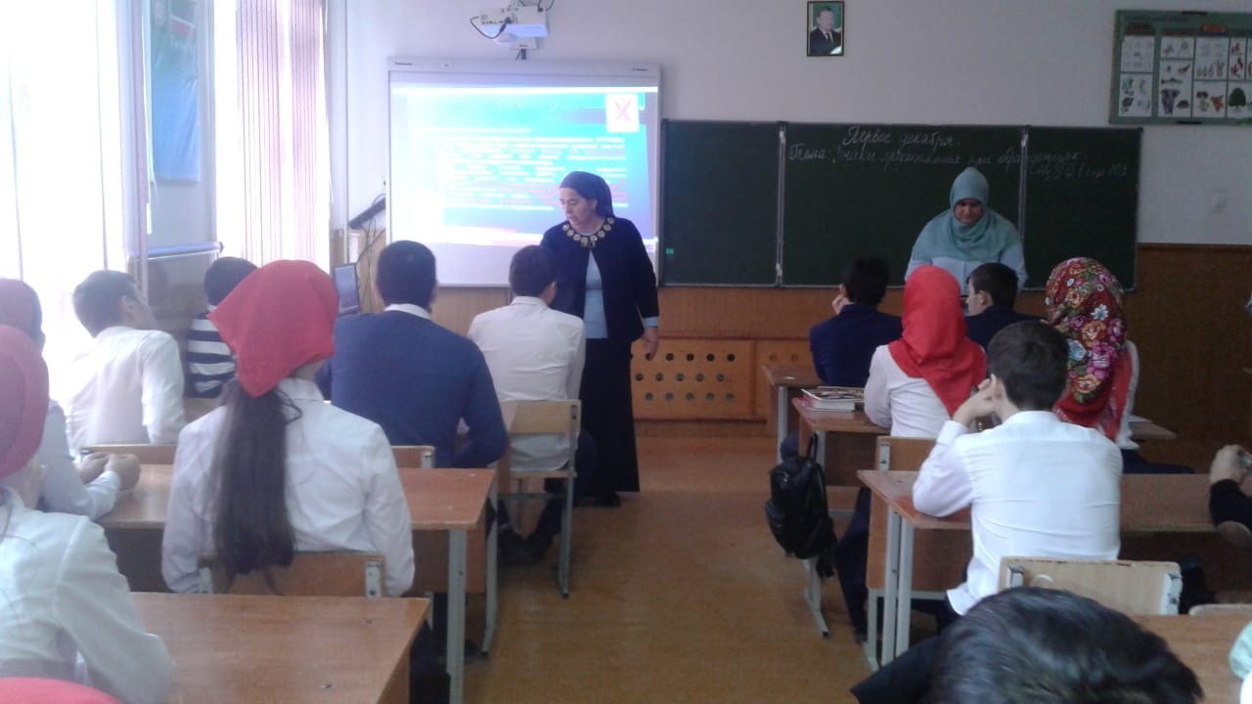

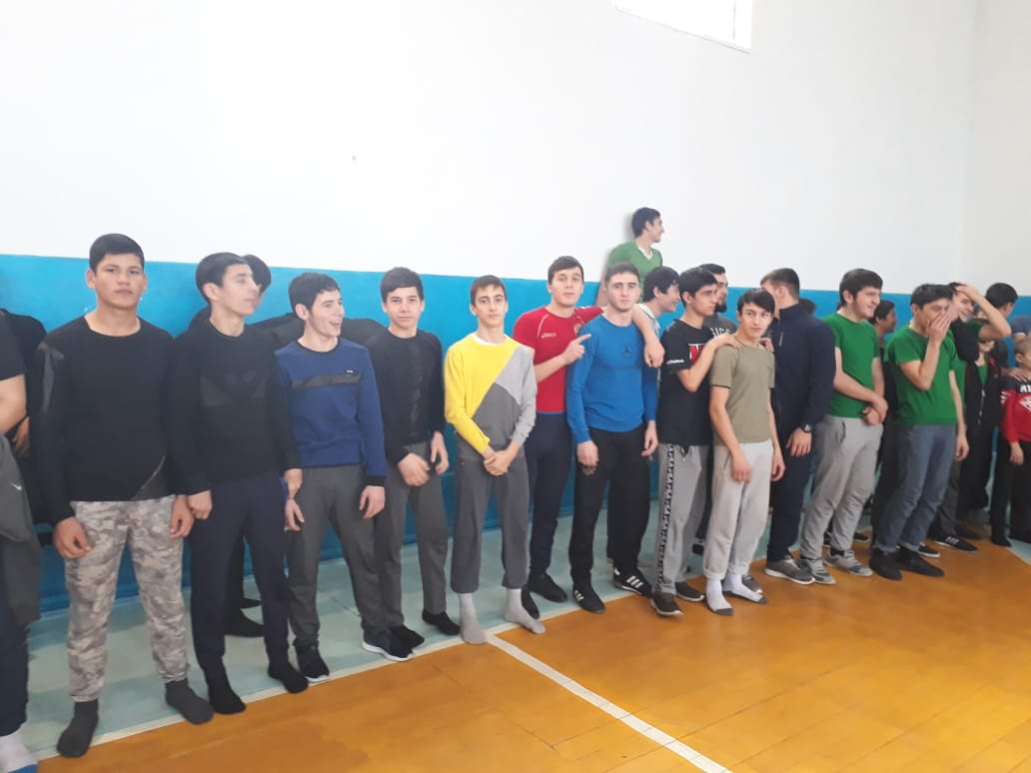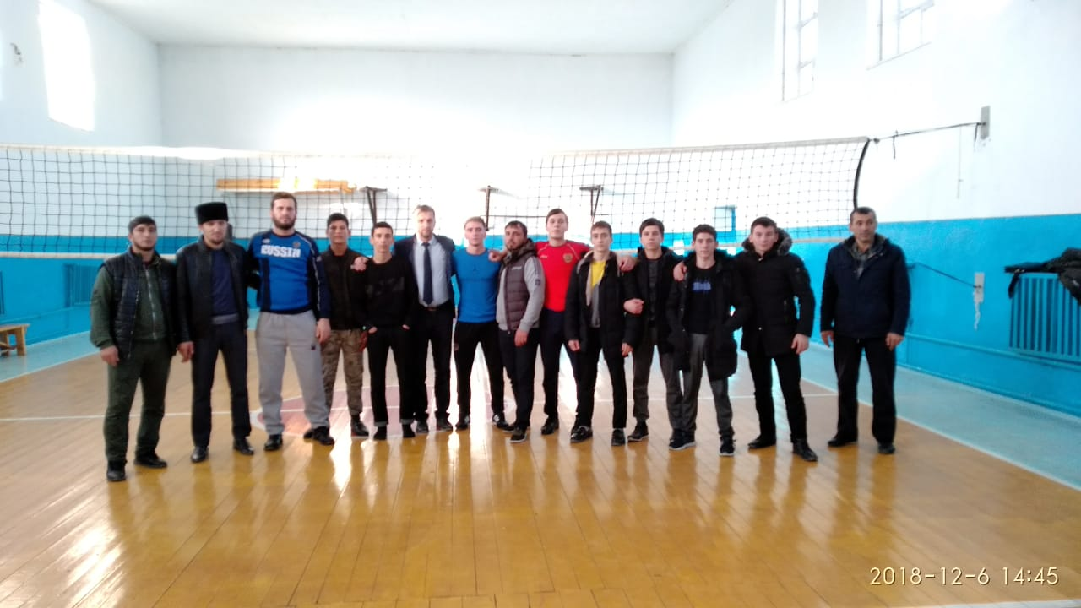

**Соц. педагог ----------------------------- Джамалдаеа М.А.**

**Мед.сестра ----------------------------- Атаева З.А.**

Соц. педагог М.А.Джамалдаева